## 产品需求文档

Product Requirements Document



文档管理信息表

|  |  |
| --- | --- |
| **主题：** | 3C文旅事业部-生活旅行业务部-产品研发部 |
| **文档版本：** | V1.3 |
| **内容：** | 查询逻辑优化 |
| **提交时间：** | 2018/4/25 |
| **创建人：** | 闫雷、刁舒瑞 |

文档修改记录表

|  |  |  |  |  |
| --- | --- | --- | --- | --- |
| 修改人 | 版本号 | 修改时间 | 修改内容 | 修改原因 |
| 闫雷、刁舒瑞 | V1.0 | 2018/4/3 | 创建文档 |  |
| 刁舒瑞 | V1.3 | 2018/4/25 | PC、H5增加航班舱位分两次加载的交互与原型  埋点上报增加航线、航班、舱位等多个参数的上报 |  |
| 闫雷 | V1.3.1 | 2018/5/16 | 修改政策添加去重逻辑 |  |

# 查询逻辑优化

## 背景及目的

现在机票查询逻辑较为粗放，查询时存在部分问题：

1. 某些航司接口中明确要求入参只查成人票还是需要带婴儿、带儿童查询，现在我们只是按照带婴儿、带儿童查询的，没有让用户选择是否有带婴儿、带儿童的需求，造成很多只能成人购买的低价产品无法展示；
2. 列表页中展开的舱位既不是按照商家排序，也不是按照价格排序，有一定理解成本，除此之外，由于航司旗舰店的价格在最上面展示，而且最多可以展示三四个，用户可能会忽略航司旗舰店下方的自营和商家也有低价，不利于自营产品的售卖；
3. 列表页中展开的舱位有时会有二三十个，展示的无用舱位太多，显得页面信息繁杂；
4. 列表页带婴儿、带儿童做成了筛选项，与其他OTA不同，不符合用户习惯，且筛选时页面非常卡，体验不流畅；
5. 用户每次切换日期都需要再选一次带婴儿、带儿童，操作繁琐；
6. 婴儿、儿童适用的产品与成人不同，很多特殊产品（如航司会员产品）是婴儿、儿童不可购买的，但由于这类产品价格比较有优势，可能会在航班的维度展现，但用户点开此产品后会发现此产品是婴儿、儿童不可预定的；
7. 高舱在列表页的位置都非常的靠后，对于有高舱需求的用户不方便，并且当运营单独针对高舱做活动的时候，不能让用户很好的感知到；

本次查询逻辑优化将解决查询列表页的问题，希望能更精确的展示用户需要的机票产品，提升从列表页到填单页的转化。

## 名词解释

|  |  |  |
| --- | --- | --- |
| **名词** | **解释** | **备注** |
|  |  |  |
|  |  |  |

## ROI及验证方法

* 列表页转化率增长2%

## 运营计划

* 需要有明确的时间点和运营计划

## 需求说明

### 需求范围及规则说明

* 机票系统

1. 查询逻辑区分为成人单独查询、成人+婴儿查询、成人+儿童查询、成人+婴儿+儿童查询；
2. 查询排序展示逻辑在现有基础上优化，总和考虑追求低价的用户、追求品牌的用户、舒适出行的用户、商旅用户、高端用户；

* PC机票前台

1. 首页增加带婴儿、带儿童选项与婴儿、儿童购买须知；
2. 列表页高级搜索增加带婴儿、带儿童选项，不再放在列表页筛选项中；
3. 航班维度展示婴儿票、儿童票价格与剩余票数；
4. 根据用户带婴儿、带儿童的选择，在列表页分别展示符合用户要求的航班与不符合用户要求的航班；
5. 高舱与全部舱位区分为两个tab展示，方便用户注意到高舱并方便高端用户的购买；
6. 列表页样式调整，弱化商家icon，一屏展示更多的舱位；

* H5机票前台

1. 支持不符合带婴儿、带儿童条件的航班展示
2. 航班维度增加剩余票量展示

* 机票man端

1. 无

* 非功能性需求

1. PC与H5针对舱位埋点

### 需求用例图

### 竞品现状

* 携程

1. 首页有带儿童、带婴儿筛选项与预定须知

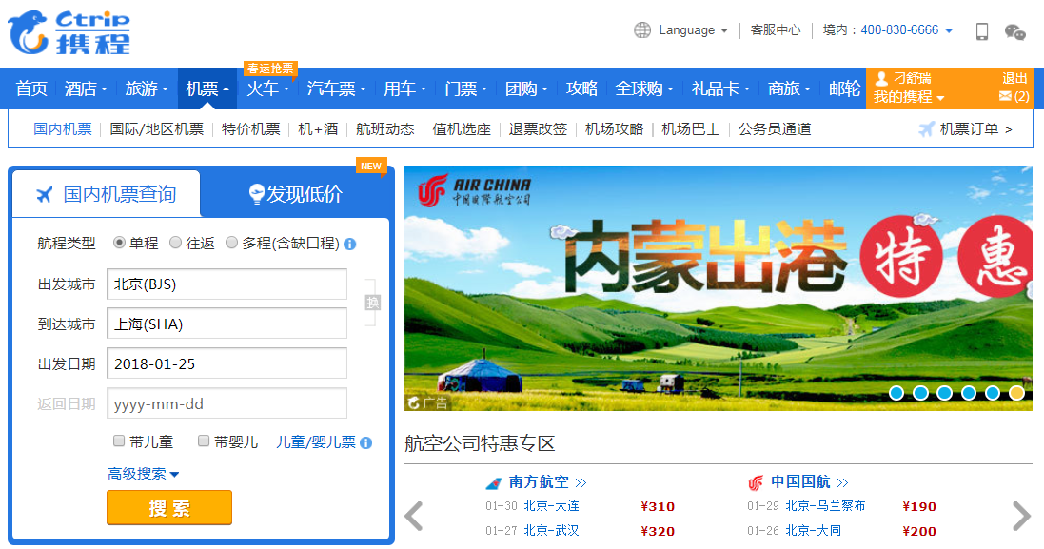

1. 航班列表页有带婴儿、带儿童高级搜索，排序按照商家维度排序，其中航司会员产品也会将无航司会员逻辑的普通产品展示出来，满足用户搜索条件的产品与不满足用户搜索条件的产品区分展示；

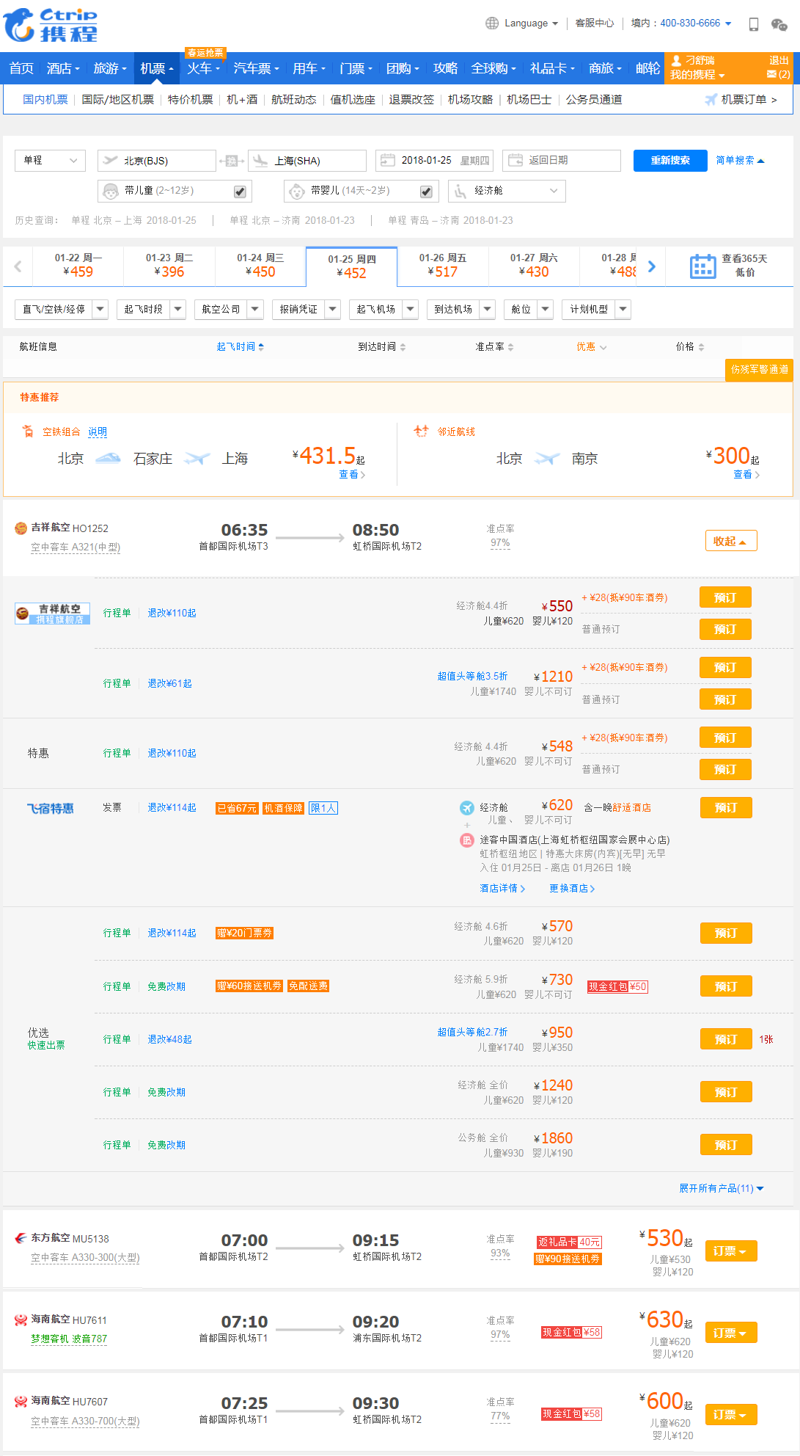

1. APP和PC的逻辑完全一致

* 去哪儿

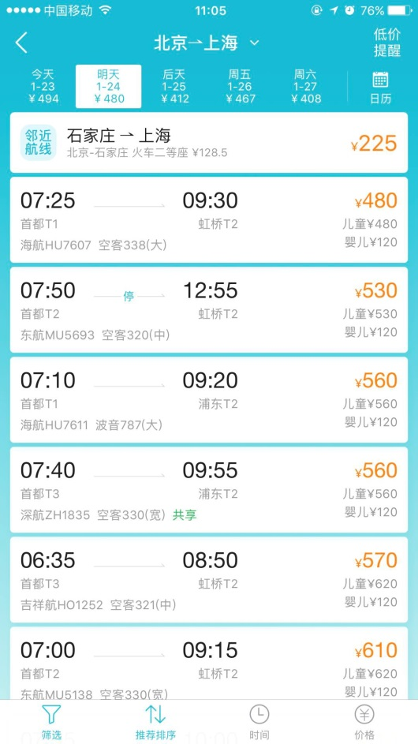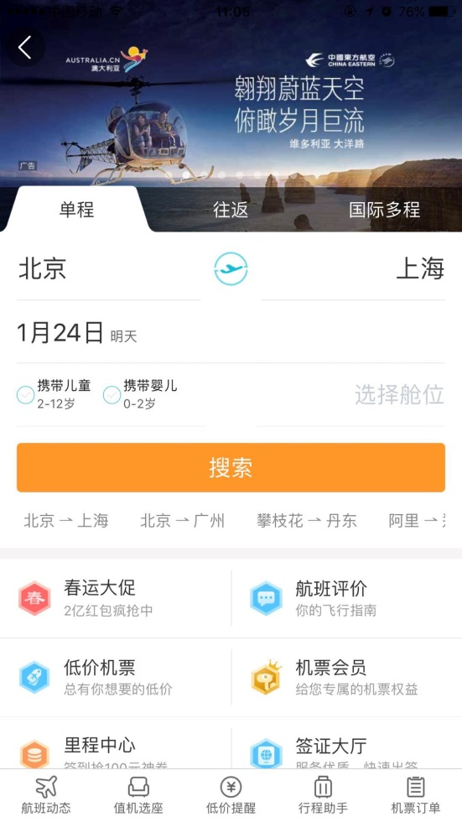

1. 只有APP有带婴儿、带儿童的逻辑，PC没有做，其中拖选择了带婴儿、带儿童，列表页只展示符合条件的机票产品

* 飞猪

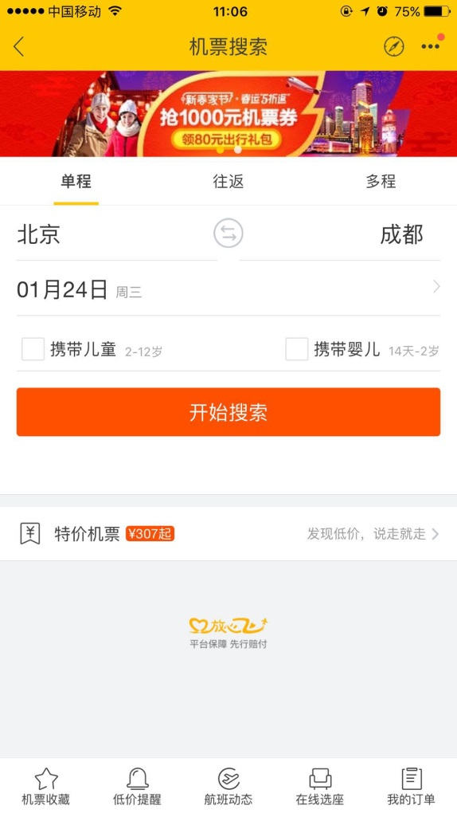 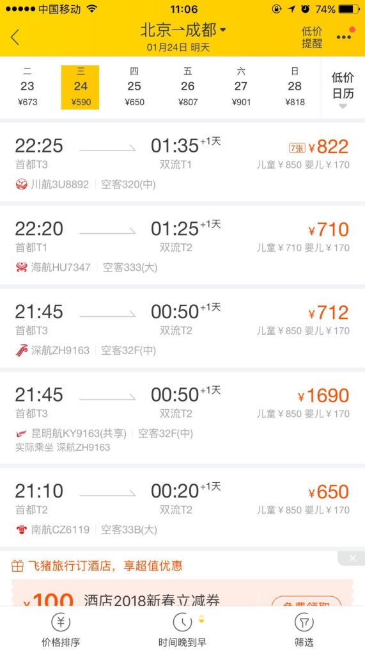

1. 只有APP有带婴儿、带儿童的逻辑，PC没有做，其中拖选择了带婴儿、带儿童，列表页只展示符合条件的机票产品

### 产品roadmap

*说明：需与业务方达成一致商讨后续功能规划。*

|  |  |  |
| --- | --- | --- |
| **产品发展阶段** | **阶段描述** | **时间** |
| 迭代一 | PC端上线查询逻辑优化相关内容 | Q2 |
| 迭代二 | H5接入查询逻辑优化后的新接口，实现查询逻辑优化的相关内容 | Q3 |
|  |  |  |

### 特殊说明

### 需求列表

|  |  |
| --- | --- |
| **需求名称** | **功能点描述** |
|  |  |

## 产品功能性方案

### 流程和逻辑说明

#### 6.6.1舱位获取与排序逻辑

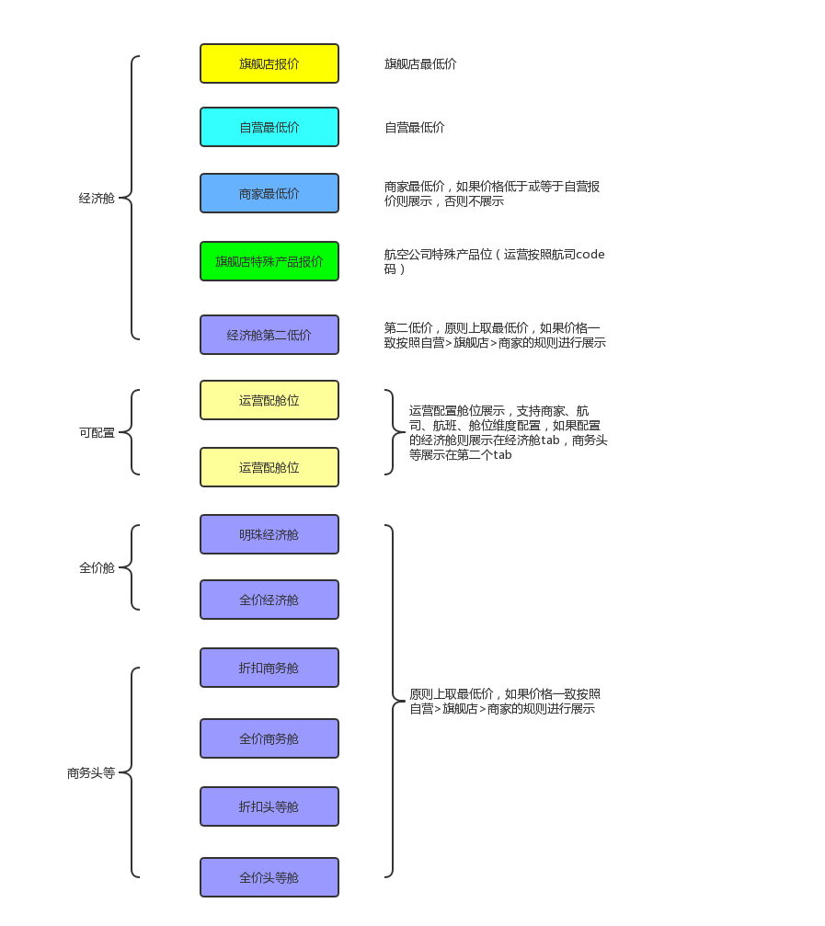

#### 6.6.2权限控制

man端运营位配置需支持白名单权限控制，只有白名单用户可操作，其它用户只可查看（无操作按钮展示），另外，需保留相关操作日志

#### 6.6.3渠道控制

列表页展现排序只对H5、PC生效，前期先上线H5渠道，对于商旅和大客户需要按原逻辑（展示所有报价）进行处理

#### 6.6.4后端排序展示改造逻辑

1. 对于此次排序调整后端和前端需要根据约定的排序规则字段进行标识，后端打标，前端根据后端打标信息进行展示（所有价格为促销后价格）

* 报价展示优先级字段（例如：VIP）
  + VIP=1，代表旗舰店经济舱最低价
  + VIP=2，代表自营经济舱最低价
  + VIP=3，代表商家经济舱最低价，（如果商家价格低于自营则展示，否则不展示）
  + VIP=4，代表旗舰店特殊舱位（运营配置，固定位置，旗舰店针对特定人群推出的特殊产品）
  + VIP=5，代表折扣经济舱第二低价（如果“第二低价”=“最低价”=Y舱，不展示“第二低价”，展示优先级为所有商家最低价，如果价格相同按照自营＞旗舰店＞商家的优先级展示）
  + VIP=6、7，代表运营可配置舱位（可指定商家+航司+航线+航班+舱位维度+展示优先级（6、7））
  + VIP=8，代表明珠/超值经济舱位置（为固定舱位，展示优先级为所有商家最低价，如果价格相同按照自营＞旗舰店＞商家的优先级展示）
  + VIP=9，代表全价经济舱（为固定舱位，展示优先级为所有商家最低价，如果价格相同按照自营＞旗舰店＞商家的优先级展示）
  + VIP=10、11，代表折扣商务舱、全价商务舱（为固定舱位，展示优先级为所有商家最低价，如果价格相同按照自营＞旗舰店＞商家的优先级展示）
  + VIP=12、13，代表折扣头等舱、全价头等舱（为固定舱位，展示优先级为所有商家最低价，如果价格相同按照自营＞旗舰店＞商家的优先级展示）
* 注意：
  + VIP=1、2、3、4、7，时为经济舱展示区域，无经济舱则展示商务头等舱区域
  + VIP=4、6、7，时为运营配置位，支持所有舱位等级配置，展示位置也固定，无其它特殊逻辑
  + 以上所有坑位为固定位置，如无对应舱位则不做展示
  + 次展示规则同样适用于往返程

1. 后端舱位报价打标逻辑

* 后端需要先根据舱位等级：经济舱“Y”，商务舱“C”，头等舱“F”来进行舱位等级划分
* 对于经济舱“Y”：
  1. 找出旗舰店报价，打标VIP=1
  2. 找出自营对低价，打标VIP=2
  3. 找出商家最低价，打标VIP=3（如果VIP=3大于 VIP=2，则不展示VIP=3报价）
  4. 运营配置旗舰店特殊产品报价（特殊报价通过制定code码判断，需要分别在工单系统和机票系统维护）
  5. 找出第二低价，所有商家展示一个最低价，如果价格相同则按照自营、旗舰店、商家顺序进行展示
  6. 确认是否有明珠经济舱（通过机票系统配置文件获取），如果有则打标VIP=8，取所有商家最低价，如果价格相同则按照自营、旗舰店、商家顺序进行展示，无则无需处理

**舱位对应关系：**

**经济舱：**1-经济舱、4-高端经济舱、5-超级经济舱、6-高级经济舱、10-乐享经济舱、12-舒适经济舱、50-全价经济舱、23-折扣经济舱、25-官方专享经济舱

**商务：**2-商务舱、7-公务舱、16-折扣公务舱、22-全价公务舱

**头等舱：**3-头等舱、9-超值头等舱、13-特价头等舱、14-优享头等舱、51-全价头等舱

**超值/明珠经济舱：**8-超值经济舱、11-明珠经济舱、24-全价明珠经济舱

* 1. 找出全价经济舱（Y舱），打标VIP=9，取所有商家最低价，如果价格相同则按照自营、旗舰店、商家顺序进行展示
* 对于商务舱“C”： （取所有商家最低价，如果价格相同则按照自营、旗舰店、商家顺序进行展示）
  1. 找出自营商务舱折扣最低价（最低舱），打标VIP=10
  2. 找出自营商务舱全价，打标VIP=11
* 对于头等舱“F”：（取所有商家最低价，如果价格相同则按照自营、旗舰店、商家顺序进行展示）
  1. 找出自营头等舱折扣最低价（最低舱），打标VIP=12
  2. 找出自营头等舱全价，打标VIP=13

1. 【工单系统】对于运营可配置舱位：
2. 工单系统中新增展示优先级配置页面，可以按照：商家+航司+出发+到达+航司+航班+舱位维度+展示优先级（5、6）+Code码，进行配置

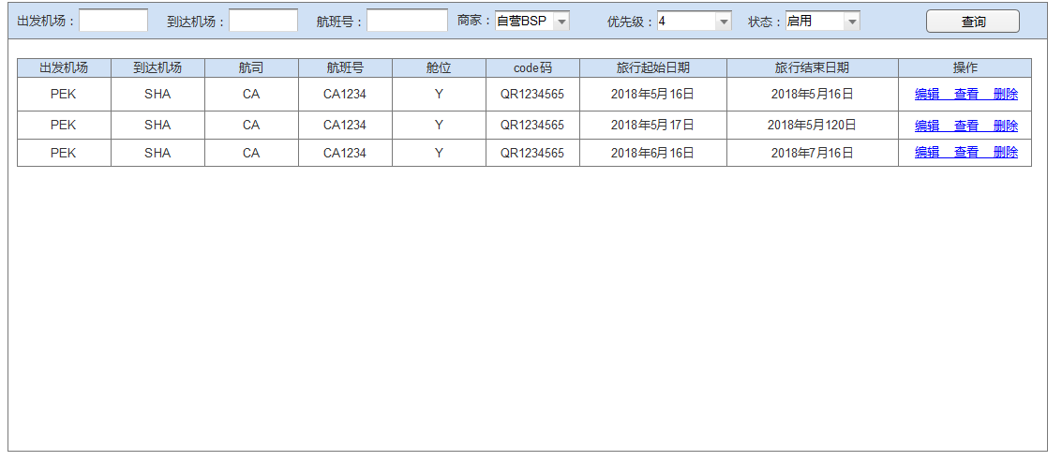

1. 普通商家配置（6、7位置）

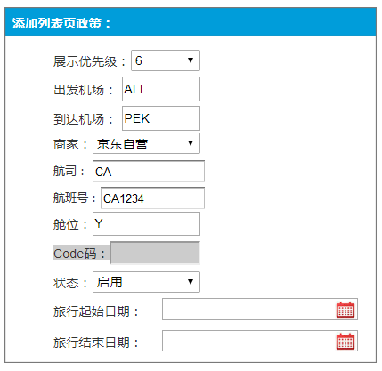

**出发机场：**支持机场三字码、ALL（大写）

**到达机场：**支持机场三字码、ALL（大写）

注：往返机场支持ALL+指定机场组合，如果配置的是“ALL”则后端在进行判断时直接忽略航线，按照航司进行判断，只要是对应航司的直接按照所填优先级赋值给VIP字段

**商家（非必填）：**下拉框默认为后端所有商家列表，当选择为非旗舰店商家时code码置灰不可填写

**航司（非必填）：**手工填写，大写字母，如果未填写航司则自动取航班号前两位，如果航班号、航司均未填写则全部默认“ALL”

**航班号（非必填）**：手工填写，大写字母+数字，如果未填写则默认值为ALL

**舱位（非必填）：**航司指定舱位代码，手工填写，大写字母

**展示优先级（必填）：**6，对应列表页第六个位置，7对应列表页第七个位置

**状态：**分为启用/停用，只有启用状态才会在前端生效

1. 旗舰店配置（4位置）

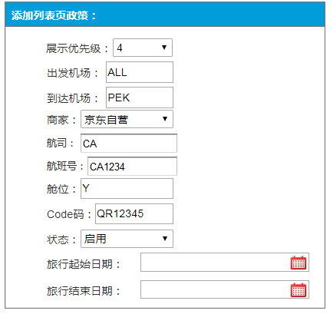

**出发机场：**支持机场三字码、ALL（大写）

**到达机场：**支持机场三字码、ALL（大写）

往返机场支持ALL+指定机场组合

**商家（非必填）：**下拉框默认为后端所有商家列表，当选择为非旗舰店商家时code码置灰不可填写

**航司（非必填）：**手工填写，大写字母，如果未填写航司则自动取航班号前两位，如果航班号、航司均未填写则全部默认“ALL”

**航班号（非必填）**：手工填写，大写字母+数字，如果未填写则默认值为ALL

**舱位（非必填）：**航司指定舱位代码，手工填写，大写字母

**展示优先级（必填）：**4，对应列表页第4个位置，其它位置不可选

**状态：**分为启用/停用，只有启用状态才会在前端生效

1. 如果是已配置的舱位信息，工单系统在输出报价时需新增一个VIP字段，并且按照后台配置进行赋值（6、7）

#### 6.6.5政策添加去重逻辑：

同一航司、同一航线、日期时间段不允许出现重合，如果重合则不允许添加并提示“重复添加！”，但是航司、航线是允许存在包含关系的。

1. **举例：**
   1. 优先级6、CA、PEK-SHA、2018年5月16日：只允许出现一条政策（不管舱位、code码如何）
2. **但是可以可以添加如下政策：**
3. 优先级6、CA、ALL-SHA、2018年5月16日；
4. 优先级6、CA、PEK-ALL、2018年5月16日
5. 优先级6、CZ、PEK-SHA、2018年5月16日
6. 优先级7、CA、PEK-SHA、2018年5月16日

* 特殊逻辑：带婴儿、带儿童查询

1. ~~川航与天津航要入参是否带儿童，详细带啥要看用户咋首页选择了啥，如果用户啥都没选则入参成人，选择了带儿童则入参成人+儿童；~~
2. 走以上舱位获取逻辑；
3. 根据用户的筛选条件，区分符合筛选条件的舱位与不符合条件的舱位，以两个标签的形式分别展现，两个标签中可能会出现相同的航班，只是舱位不一样，符合用户筛选条件的在前面的标签，不符合用户筛选条件的在后面的标签。样式可见本PRD6.2.2。

### 前台改造功能说明

#### 6.2.1 PC首页

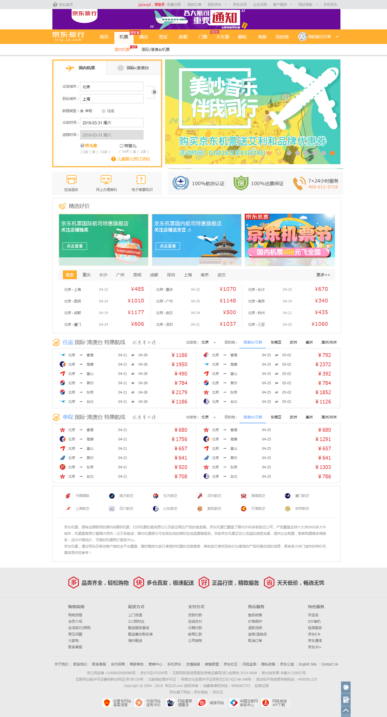

* 搜索框

1. 增加带儿童（2岁（含）-12岁）、带婴儿（2岁（含）-2岁）选择项，热区包含文字+复选框，悬浮变小手，选中颜色加深，展示文案如原型， 增加“儿童婴儿预订须知”，鼠标移入悬浮展示儿童婴儿预订须知文案

**儿童年龄：**乘机当日2岁含-12岁不含

**儿童票价格：**航线标准价的50%，不收机建费，燃油费为成人的50%

**婴儿年龄：**乘机当日14天含-2岁不含

**婴儿票价格 :**航线标准价的10%，不收机建费及燃油费，婴儿不占座

**其他注意事项：**

1. 儿童、婴儿须由18周岁以上成人陪同登机；儿童与成人必须购买同一舱等的机票；儿童如单独乘机，请直接至航空公司柜台申请购买机票
2. 儿童购票可用证件：身份证、护照、户口簿等
3. 部分成人价格允许儿童购买，具体购买要求以及规则以航空公司公布的政策为准；若儿童购买成人价格的客票，退改规则同成人
4. 基于安全方面考虑，对于出生不足14天的婴儿和出生不足90天的早产婴儿，建议您拨打航空公司电话咨询
5. 仅京东自营机票支持销售婴儿票，每名成人旅客最多只能携带一名婴儿购票，若需携带更多婴儿，可联系航司购票
6. 婴儿可凭户口簿、出生证明登机，订票时证件类型请选择“其他”.证件号码栏可填写出生年月日数字,格式YYYYMMDD，如20130324

* 特殊说明

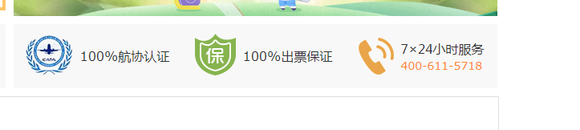

链接全部去掉，不可以点击，不变成小手

#### 6.2.2 PC列表页

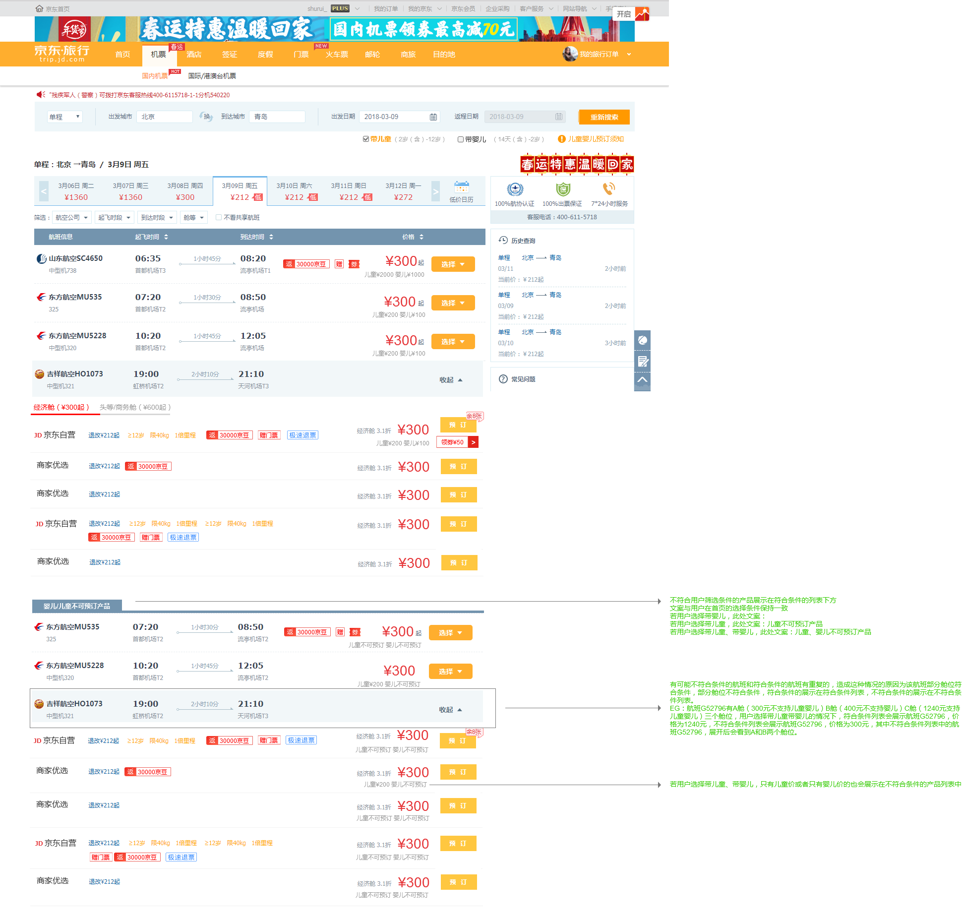

* 顶部搜索

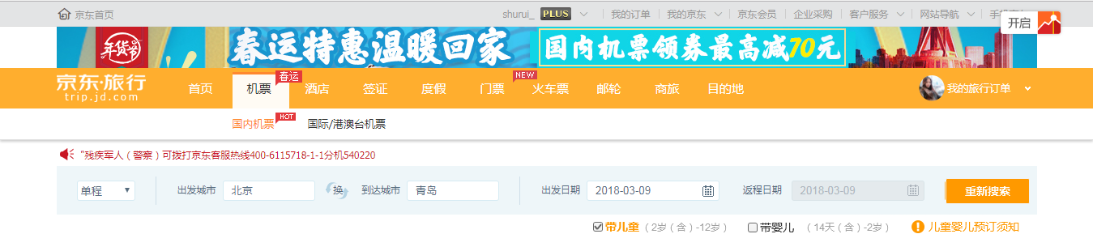

1. 带婴儿和带儿童，不再是筛选项，筛选项要去掉，这里是搜索项，需要重新搜索才能生效。

* 航班列表

1. 航班列表页把价格和价格排序按钮调整到页面右侧，促销调整在价格前面，促销标样式变更，促销标优先级为豆/减>赠>券

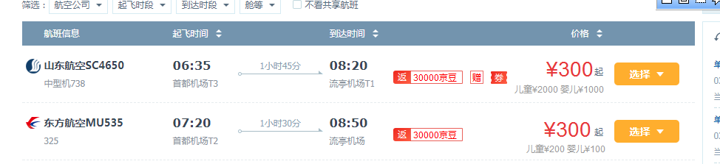

1. 航班的维度展示最低价舱位对应的儿童票、婴儿票价格以及剩余票数，剩余票数把<=XX张改为余XX张；
2. 点击某个航班，该航班移动到页面的最顶端，展开舱位，这么做是想保证让尽可能多的舱位展示出来，而不是让用户自己去滚动屏幕；
3. 如果有头等舱or商务舱等高舱，则展示经济舱（¥XX起）和头等/商务舱（¥XX起）两个tab，¥XX起展示的是该种舱位的最低价，舱位排序按照后台给予的坑位码从小到大排序；

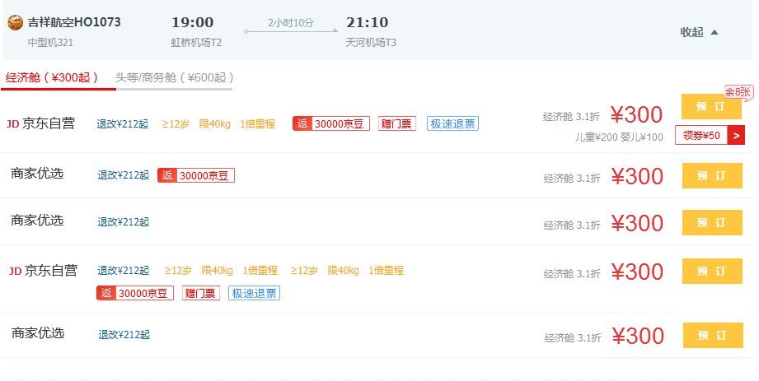

1. 当没有高舱或没有经济舱的时候（比如用户用了筛选条件或者接口没吐相关舱位），不展示经济舱和头等/商务舱两个tab

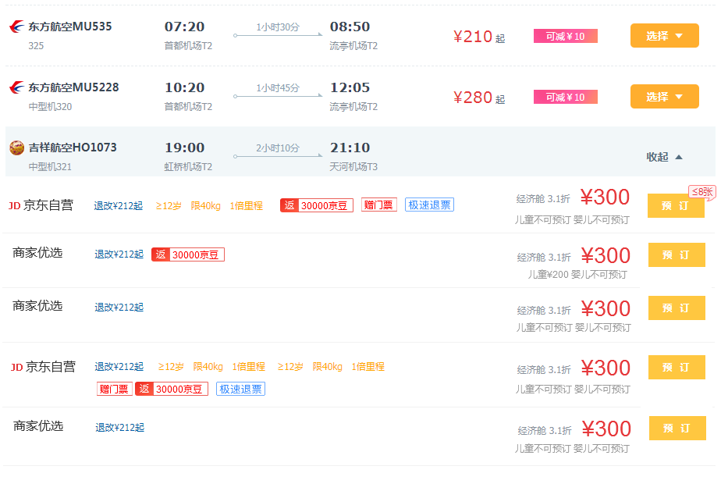

1. 舱位样式修改，弱化商家标，退改、限制条件、促销/服务标一行展示，若限制条件比较多，导致促销/服务标展示不开，则促销/服务标折行展示，注意是整体折行，不要限制条件后面有标，下面也有标。本次为啥要改列表页呢？因为一个tab下最多可能有8个舱位（本次干掉了舱位展开收起的功能了哟），因此期望在一屏起码能展示7个左右的舱位给用户，让用户更清楚的看到我们大部分的产品，防止大量舱位被遮挡的情况出现，也减少用户对屏幕的滚动，比较麻烦，除此之外，我们希望促销标相比现在更明显，现在的商家标太重了，与促销标的优先级分不太开，因此做了以上的各种设计；
2. 促销/服务标优先级为返豆/立减>买赠>极速出票>极速退票
3. 不符合用户带婴儿、带儿童查询条件的航班or舱位，在最下方展示，展示文案“婴儿不可预订产品”or“儿童不可预订产品”or“婴儿/儿童不可预订产品”，具体文案与用户的查询条件对应；

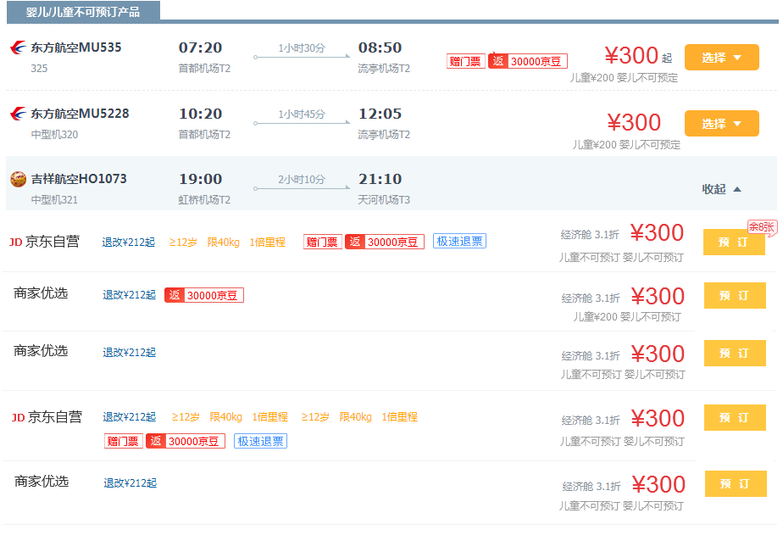

1. 当没有符合用户带婴儿or带儿童查询条件的航班，但是有不符合用户查询条件的航班，样式如下，文案“抱歉，没找到售卖儿童票和婴儿票的航班”“抱歉，没找到售卖儿童票的航班”“抱歉，没找到售卖婴儿票的航班”文案与用户选择的查询条件一致；
2. 【V1.3更新】本次航班与舱位改成分两步调用航班查询接口，第一次查询返回全部航班数据，第二次查询返回航班对应的舱位数据，因此展开航班时需要有一个loading的样式，可以参考其他OTA

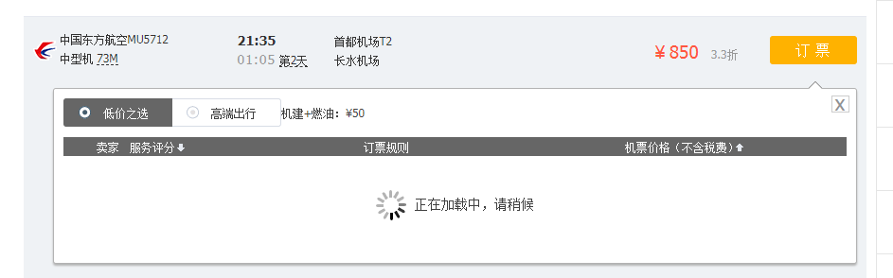

1. 带婴儿、带儿童查询，由于自营速度较慢可能会发生一次查询没有结果的情况，因此若一次查询没有结果自动触发二次查询，二次查询没有结果自动触发三次查询，或者说延长查询时间，后台可以定一下逻辑。4S内加载中文案为“带婴儿查询慢，辛苦耐心等待…” or“带儿童查询慢，辛苦耐心等待…”or“带婴儿、儿童查询慢，辛苦耐心等待…”（即文案展示与用户选择的筛选条件一致）4-8s加载文案为“疯狂查询中…”8-12s加载文案为“吐血查询中…”，12s-16s加载文案为“感谢您的耐心等待…”之后再依次轮回即可，若三次查询依然没结果，再报错并出现不符合查询条件的产品，PS：每4s换一次文案的秒数不用死磕，差不多就可以，这个功能的重点在于每几秒可以给用户一个反馈，由于用户的忍耐时间最长在3-4s，所以不要让用户等太久没有反馈就可以

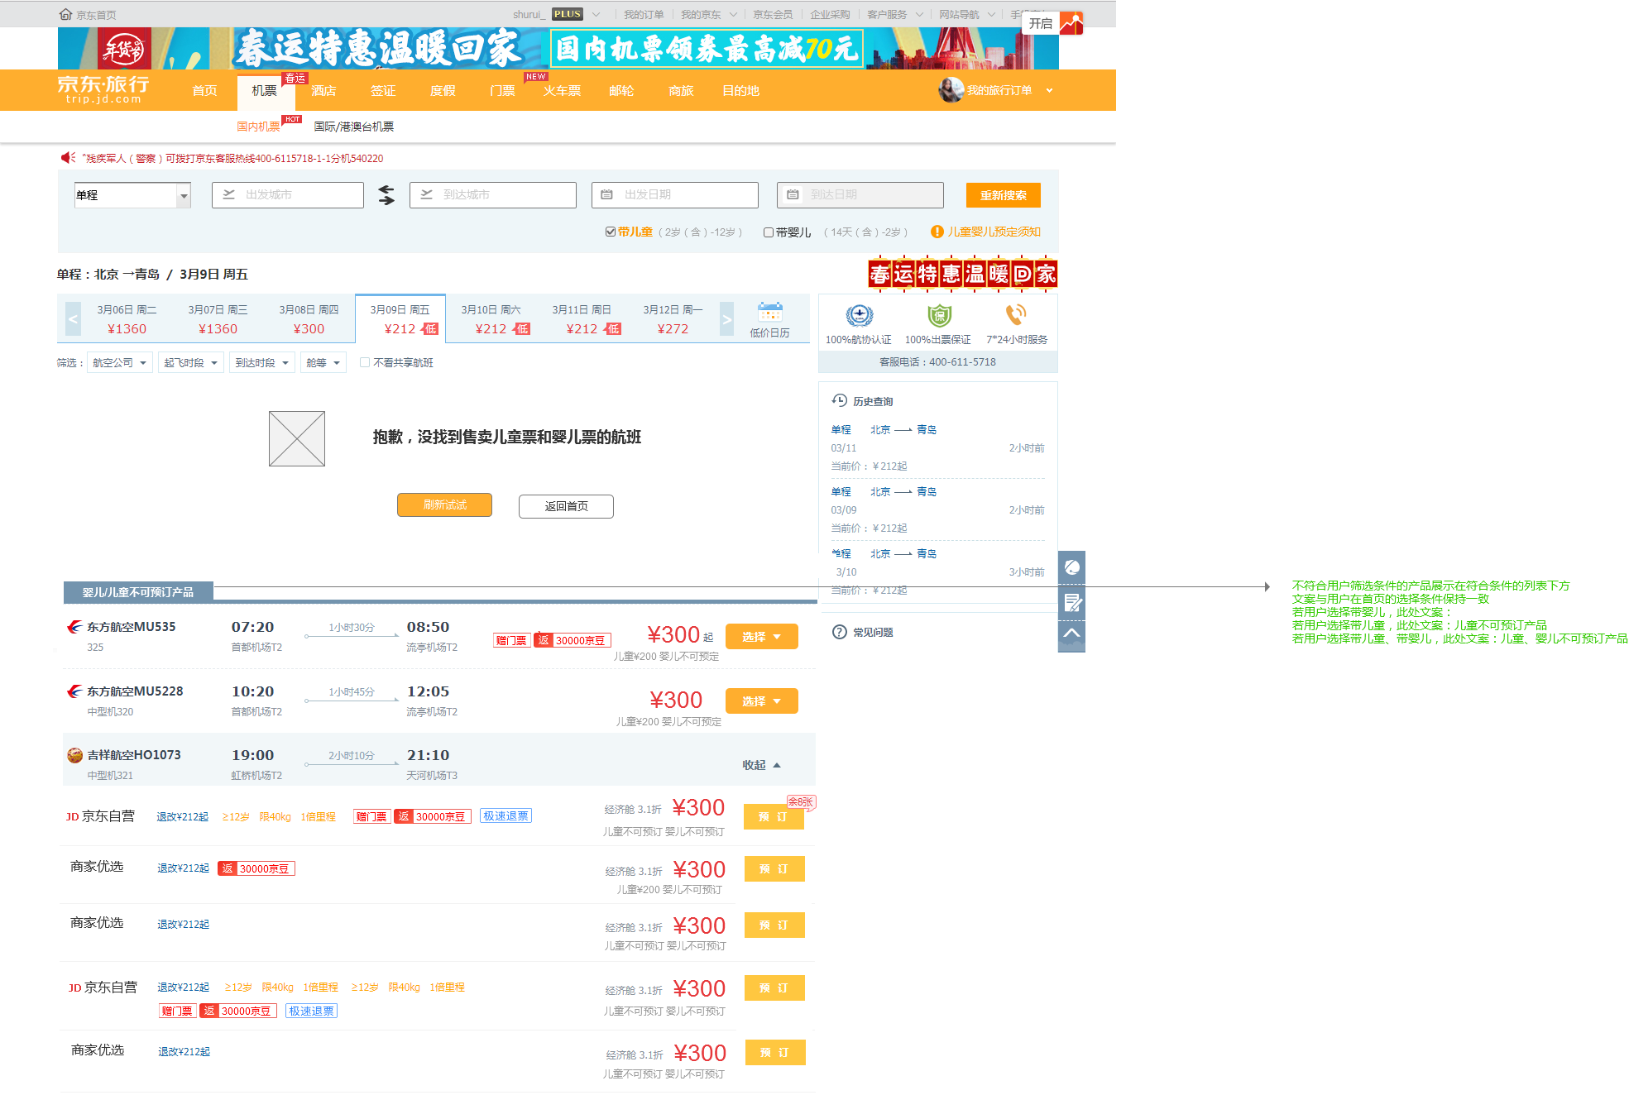

1. 航班列表页筛选共享航班现在有时候选中无法选中，取消选中无法取消选中，需要优化一下

#### 6.2.3 APP列表页

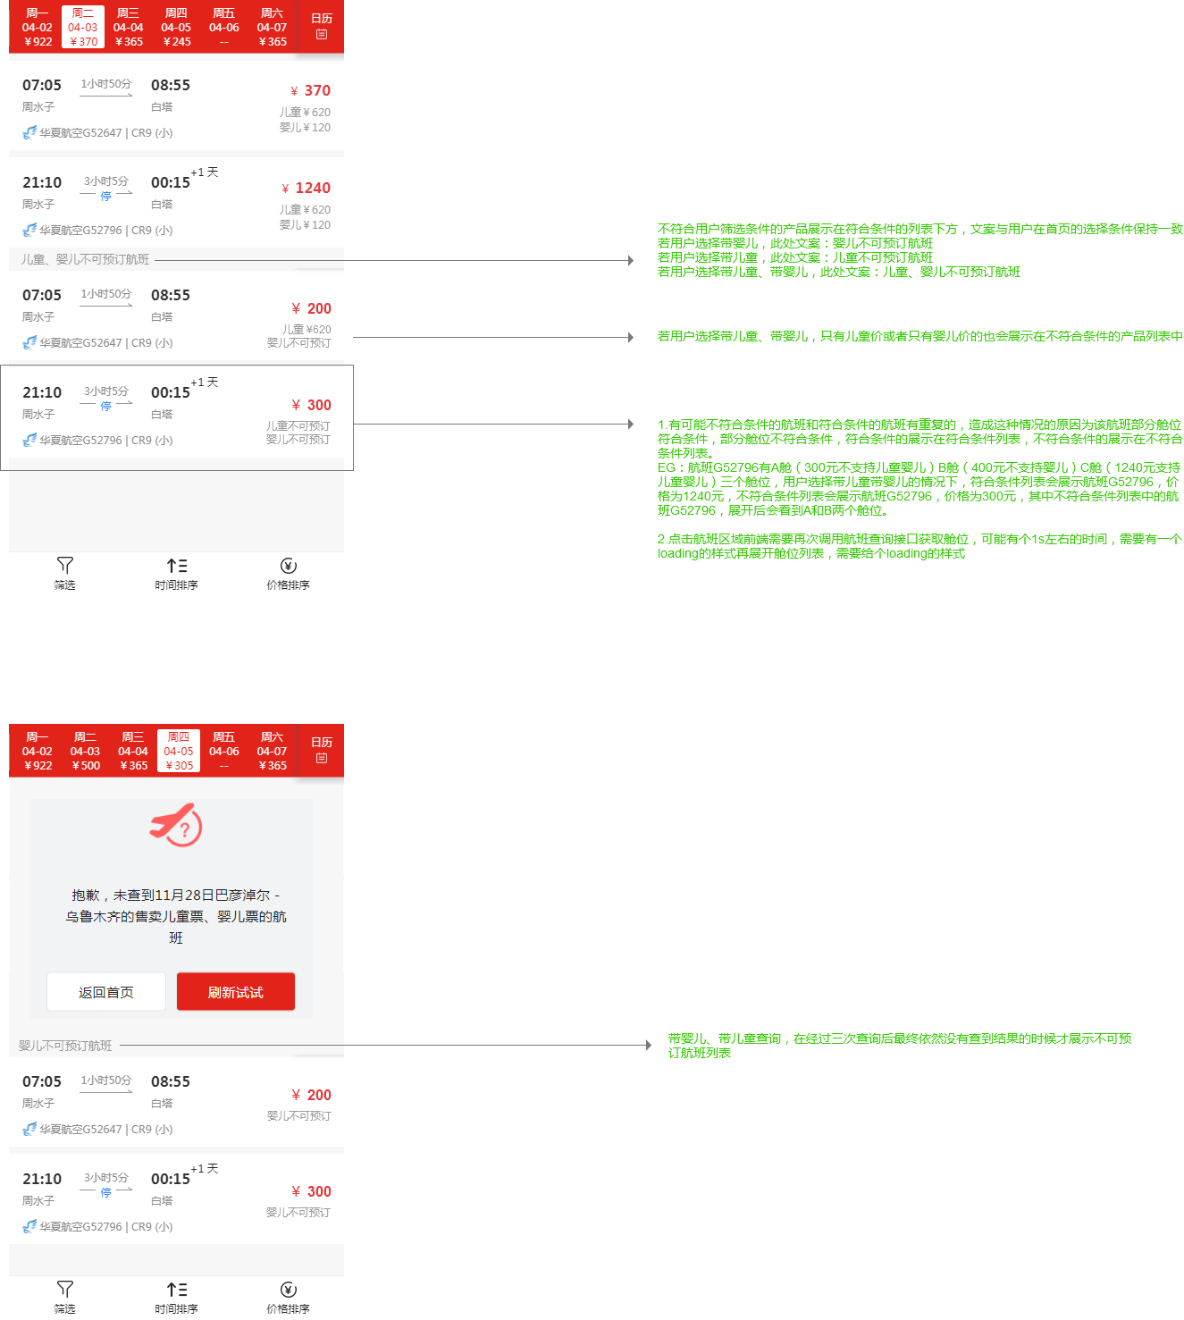

1. 排序时符合与符合条件的列表分别排序
2. 筛选时，筛选条件取符合条件与不符合条件列表的合集（比如符合条件的只有东方航空，不符合条件的只有华夏航空，此时航司筛选中有不限、东方航空、华夏航空三个选项），若筛选后某个列表中没有航班了，另一个列表中有航班，则仅展示有航班的列表即可（比如符合条件的只有东方航空，不符合条件的只有华夏航空，此时筛选华夏航空，则只展示不符合条件列表，如下图）；若筛选后两个列表都没有航班了，则展示筛选无结果的样式

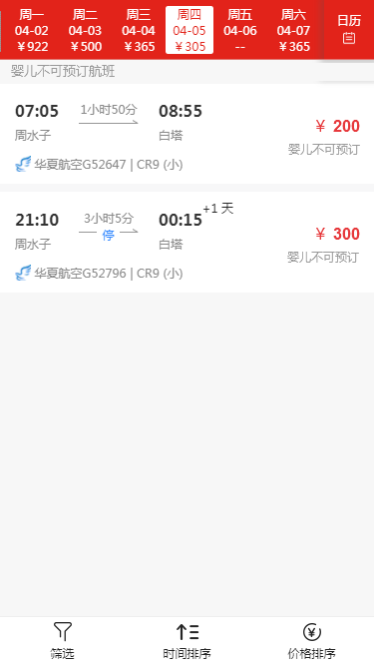

1. 本次需要支持在航班维度展示剩余票量（<9时展示），需要后台接口支持一下

#### PC&H5列表页报价展示规则

前端根据后端所传VIP字段值，进行顺位展示（1-12），无则不展示

### 运营后台（MAN端）页面改造说明

## 非功能性需求



1. 航班列表页设置15个埋点，分别对应15个坑位，具体第几个坑位后台传给前台，用户点击预定时在相应的埋点码计数，【V1.3更新】在上报埋点码的同时，也需要将用户预订的航司、航线、航班、日期、舱位码、商家、价格、是否为该舱等（经济舱or头等舱）最低价、此时其他坑位与价格的对应关系上报，方便提数能提到，为后期调整排序逻辑以及做促销时定价做依据。

## 外部系统支持前置条件

* 1. **多系统全流程图**
  2. **外部系统前置条件**

|  |  |  |  |
| --- | --- | --- | --- |
| **外部系统** | **配合内容** | **期望时间点** | **责任人** |
|  |  |  |  |
|  |  |  |  |
|  |  |  |  |

## 业务支持前置条件

* 运营协调供应商，提供并配合修改接口

|  |  |  |  |
| --- | --- | --- | --- |
| **操作系统** | **操作内容** | **期望时间点** | **责任人** |
|  |  |  |  |
|  |  |  |  |
|  |  |  |  |